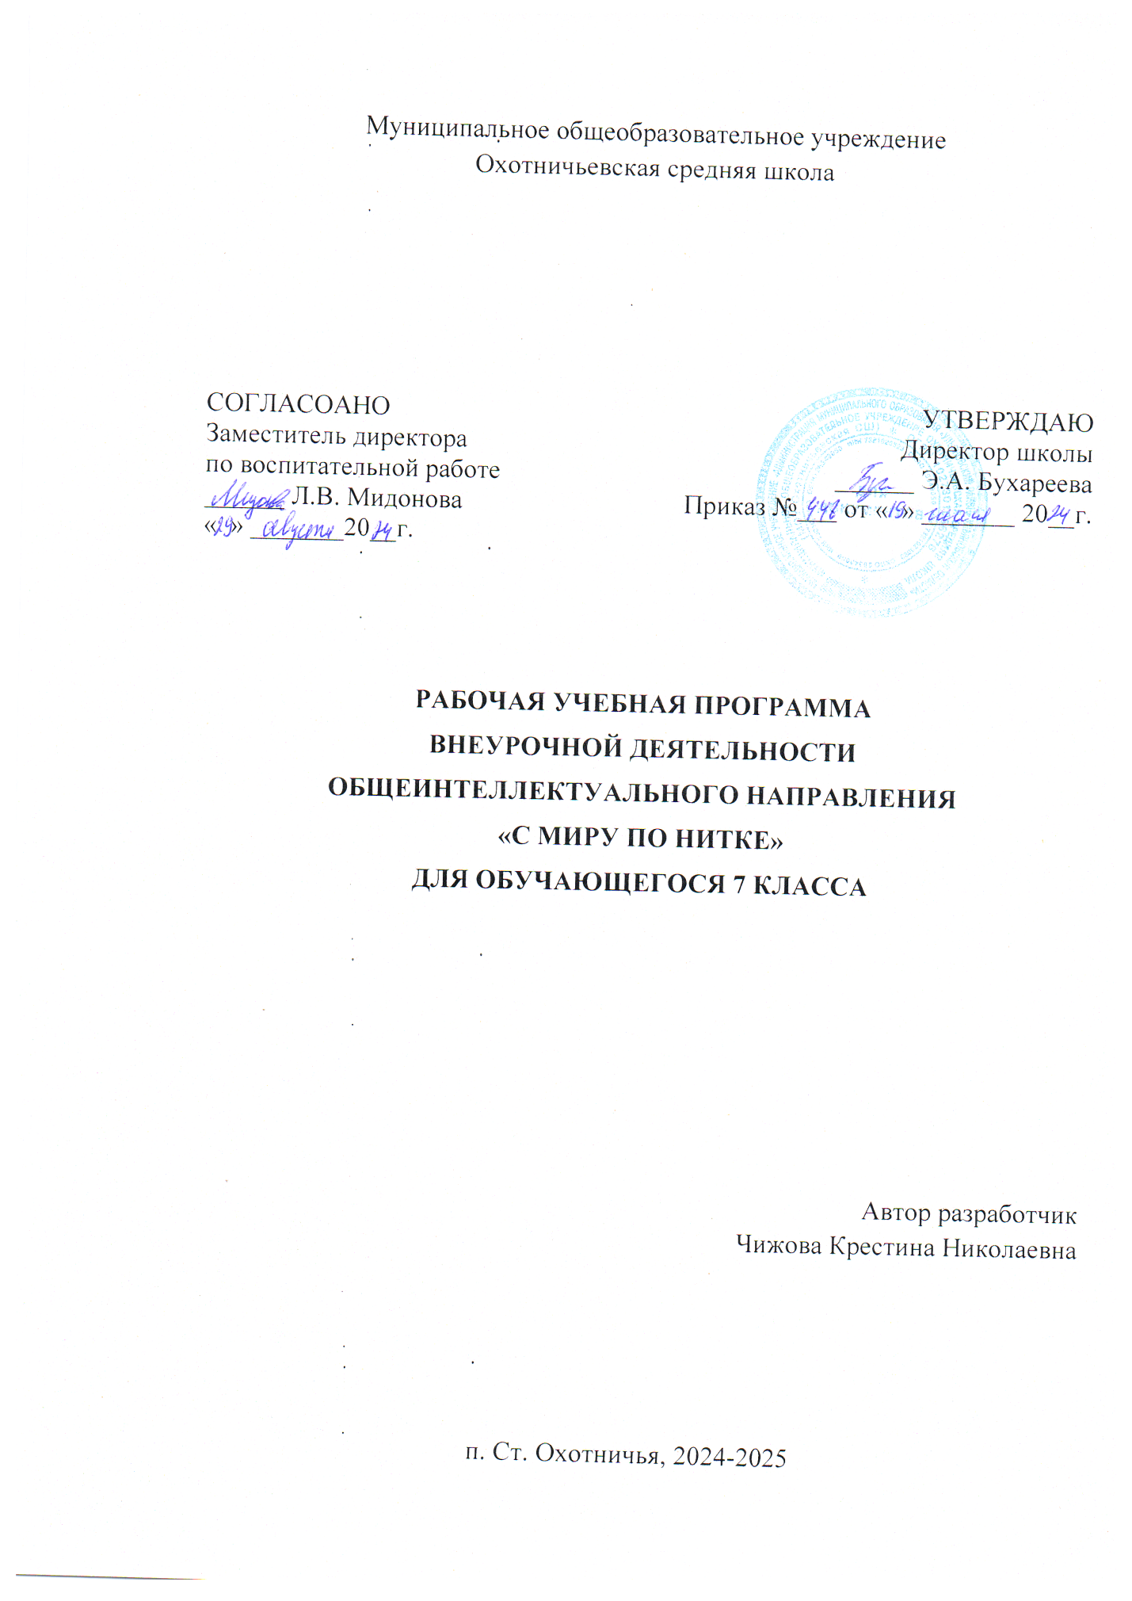

Муниципальное общеобразовательное учреждение

Охотничьевская средняя школа

|  |  |
| --- | --- |
| СОГЛАСОАНО  Заместитель директора  по воспитательной работе  ______ Л.В. Мидонова  « » _______20__г. | УТВЕРЖДАЮ  Директор школы  ______ Э.А. Бухареева  Приказ №___ от « » _______ 20__г. |

**РАБОЧАЯ УЧЕБНАЯ ПРОГРАММА**

**ВНЕУРОЧНОЙ ДЕЯТЕЛЬНОСТИ**

**ОБЩЕИНТЕЛЛЕКТУАЛЬНОГО НАПРАВЛЕНИЯ**

**«С МИРУ ПО НИТКЕ»**

**ДЛЯ ОБУЧАЮЩЕГОСЯ 7 КЛАССА**

Автор разработчик

Чижова Крестина Николаевна

п. Ст. Охотничья, 2024-2025

**Пояснительная записка**

Рабочая учебная программа внеурочной деятельности «С миру по нитке» для обучающегося 7 класса, Чубенко Дмитрия, составлена в соответствии со школьным Положением «О порядке разработки, рассмотрения и утверждения рабочих учебных программ, реализуемых школой», на основе Основной образовательной программы основного общего образования, с ориентацией на методическое пособие «Внеурочная деятельность школьников. Методический конструктор: пособие для учителя»/Д.В.Григорьев, П.В.Степанов. – М.: Просвещение, с учётом возможностей ребёнка, находящимся на индивидуальном обучении на дому по состоянию здоровья.

Данная программа обеспечивает организацию внеурочной деятельности и реализует требования ФГОС ООО.

Направление внеурочной деятельности «С миру по нитке» - общеинтеллектуальное, тематика – теоретическая.

**Цель внеурочной деятельности:**всестороннее развитие личности учащегося: расширение мировоззрения и сформировавшегося образа картины мира; развитие памяти, внимания, воображения, всех типов мышления (аналитического, логического, конструктивного, алгоритмического и др.), формировать у учащегося навык установления причинно-следственных связей.

**Основные задачи внеурочной деятельности:**

* способствовать расширению кругозора учащегося;
* развитие у учащихся потребности работать с научно-популярной литературой;
* развитие любознательности;
* развитие познавательного интереса;
* формировать навык творческого решения познавательной задачи;
* формировать умение анализировать полученную  информацию, устанавливать аналогии и причинно-следственные связи; выстраивать логические цепочки суждений; оформление и представление полученной информации.
* формировать умение отстаивать свою точку зрения, умело аргументируя позицию, подтверждать аргументы фактами; при необходимости корректировать свою точку зрения, учитывая  другие аргументации

**Содержание программы**

Содержание рабочей учебной программы внеурочной деятельности «С миру по нитке» подразумевает развитие навыков научно-интеллектуального труда, способствует воспитанию способности к духовному развитию, нравственному самосовершенствованию, формированию ценностных ориентаций, развитию обшей культуры, знакомству с общечеловеческими ценностями мировой культуры и духовными ценностями отечественной культуры.

Данная учебная программа учитывает возрастные и психофизиологические особенности развития ребёнка, индивидуальные и интеллектуальные особенности, которые присущи данной возрастной категории личности.

Содержание программы направлено на формирование ценностного отношения к знаниям, книге, процессу познания. Это отношение проявляется в увлеченности чтением, любознательности, интересе к знаниям. Оно побуждает к поиску новой информации в художественных книгах, энциклопедиях, научно-популярных изданиях. У учащегося формируются навыки активного познавательной деятельности, помогающие открывать и добывать знания, которые становятся личностным достоянием ребенка.

**Вселенная**

|  |
| --- |
| Как родились звёзды? Что такое созвездия? |
| Астрономия и астрология это - одно и тоже? |
| Что такое галактика?  Млечный путь. |
| Телескоп. Такая интересная Солнечная система. Загадки планет Солнечной системы. |
| Астероиды, кометы. Трудно ли узнать падающую звезду? |

**Живая природа**

|  |
| --- |
| Где обитали первые растения? Какими были первые леса на нашей планете? |
| Что такое гриб? Александр Флеминг. Самые ядовитые грибы. Какие грибы полезны для здоровья? |
| Лекарственные растения. Декоративные растения. |
| Растения глубин и гор. Как держится на воде водяная лилия? Как растут лианы? Принадлежат ли кораллы к животному миру? |
| Удивительный мир насекомых. |
| Язык дельфинов. Почему животным иногда приписывают человеческие качества? |
| Исчезающие виды животных.  **Человек** |

|  |
| --- |
| Почему мы похожи на своих родителей? Почему каждый человек отличается от других? |
| Витамины. Солнечный витамин. |
| Аллергия. Почему мы чихаем?  Икота. Зевота. Кровь. Группы крови. Важность сна для человека. Сон и расслабление. |

**Древние цивилизации**

|  |
| --- |
| Где родились древние цивилизации и какими они были? Когда была изобретена письменность? Сколько видов письменности используется сегодня? |
| Олимпийские игры. |
| Римское право. |
| Загадочные ольмеки. |
| Красота майя. |
| Ацтеки. Мир «Пятого Солнца». «Сердце» ацтекской империи. |
| Инки: архитектура и инженеры, наука и искусство. |
| Александр Великий (Македонский). |

**Связь**

|  |
| --- |
| Язык – это код. Можно ли говорить без голоса? Шрифт Брайля. |
| Радио. Маркони и Попов. |
| Телевидение: история и факты. |
| Телефон и телеграф: история и факты. |
| ЭВМ: история и факты. Интернет. |

**Планируемые результаты**

***Личностные:***

* формировать готовность и способность к саморазвитию и самообразованию на основе мотивации к обучению и познанию;
* формировать готовность и способность к осознанному выбору и построению дальнейшей индивидуальной траектории образования на базе ориентировки в мире профессий и профессиональных предпочтений, с учетом устойчивых познавательных интересов;
* формировать развитое моральное сознание и компетентность в решении моральных проблем на основе личностного выбора, формирование нравственных чувств и нравственного поведения, осознанного и ответственного отношения к собственным поступкам;
* формировать положительного и ответственного отношения к учебной деятельности и труду;
* формировать целостное мировоззрение, соответствующее современному уровню развития науки и общественной практики, учитывающего социальное, культурное, языковое, духовное многообразие современного мира;
* формировать осознанное, уважительное и доброжелательное отношение к другому человеку, его мнению, мировоззрению, культуре, языку, вере, гражданской позиции. Готовность и способность вести диалог с другими людьми и достигать в нем взаимопонимания.

***Метапредметные:***

* формировать умение самостоятельно определять цели своего обучения, ставить и формулировать для себя новые задачи в учёбе и познавательной деятельности, развивать мотивы и интересы своей познавательной деятельности;
* формировать умение устанавливать причинно-следственные связи, строить логические рассуждения, умозаключения (индуктивное, дедуктивное и по аналогии) и выводы;
* формировать умение адекватно и осознанно использовать речевые средства в соответствии с задачей коммуникации: для отображения своих чувств, мыслей и потребностей, планирования и регуляции своей деятельности; владение устной и письменной речью;
* формировать развитие коммуникативной компетенции, включая умение взаимодействовать с окружающими, выполняя разные социальные роли;

***Предметные****:*развитие мировоззрения, познавательного интереса и любознательности у учащихся в соответствии с темами, представленными в содержании программы.

**Метапредметными** результатами изучения курса является формирование универсальных учебных действий (УУД).

Регулятивные УУД:

* Самостоятельно обнаруживать и формулировать учебную проблему, определять цель УД;
* Выдвигать версии решения проблемы, осознавать (и интерпретировать в случае необходимости) конечный результат, выбирать средства достижения цели из предложенных, а также искать их самостоятельно;
* В диалоге с учителем совершенствовать самостоятельно выбранные критерии оценки.

Познавательные УУД:

* Осуществлять выбор наиболее эффективных способов решения задач в зависимости от конкретных условий;
* Анализировать, сравнивать, классифицировать и обобщать факты и явления;
* Давать определения понятиям.

Коммуникативные УУД:

* Самостоятельно организовывать учебное взаимодействие с учителем;
* В дискуссии уметь выдвинуть аргументы и контраргументы;
* Учиться критично относиться к своему мнению, с достоинством признавать ошибочность своего мнения и корректировать его;
* Понимая позицию другого, различать в его речи: мнение (точку зрения), доказательство (аргументы), факты (гипотезы, аксиомы, теории).

*ФГОС выдвигает особые требования к подготовке обучающихся к жизни - сегодня важно вооружить их не столько знаниями, сколько способами овладения ими. Учитель должен научить детей учиться, научить находить полезную для них информацию, которая способствовала бы развитию мировоззрения, кругозора, культуры личности учащихся. Именно интернет зарекомендовал себя в современном мире, как главный источник информации, однако информации разного качества, даже киберугроз. Поэтому, учителю, важно обращать внимание учащихся на****правила кибербезопасности:****вводить персональные данные только на государственных сайтах; соблюдать конфиденциальность; не использовать онлайн-сервисы для хранения паролей; проверить какой-либо факт или информацию, можно обратившись к «Википедии» (данный сайт хорошо себя зарекомендовал и считается безопасным по версии https://www.ucheba.ru/project/websafety); не нужно делать в интернете ничего, чтобы вы не стали бы делать в физическом мире. Разница между виртуальной и реальной действительностью минимальна.*

**Календарно-тематическое планирование**

**внеурочной деятельности**

**«С миру по нитке»**

Количество часов в неделю – 1 ч

Количество часов за год – 34 ч

|  |  |  |  |  |  |
| --- | --- | --- | --- | --- | --- |
| №    № **урока** | **Дата проведения** | | **Тема урока** | **Кол-во часов** | **Виды деятельности на уроке** |
| **по плану** | **по**  **факту** |
| **Вселенная** | | | | | |
| 1 | 02.09. |  | Как родились звёзды? Что такое созвездия? | 1 | Расширить кругозор учащегося в области астрономии. Беседа, диспут, дискуссия. Показ презентаций. |
| 2 | 09.09. |  | Астрономия и астрология это - одно и тоже? | 1 |
| 3 | 16.09. |  | Что такое галактика?  Млечный путь. | 1 |
| 4 | 23.09. |  | Телескоп. Такая интересная Солнечная система. Загадки планет Солнечной системы. | 1 |
| 5 | 30.09. |  | Астероиды, кометы. Трудно ли узнать падающую звезду? | 1 |
| **Живая природа** | | | | | |
| 6 | 07.10. |  | Где обитали первые растения? Какими были первые леса на нашей планете? | 1 | Расширить кругозор учащегося в области биологии. Беседа, диспут, дискуссия. Показ презентаций. |
| 7 | 14.10. |  | Что такое гриб? Александр Флеминг. Самые ядовитые грибы. Какие грибы полезны для здоровья? | 1 |
| 8 | 21.10. |  | Лекарственные растения. Декоративные растения. | 1 |
| 9 | 11.11. |  | Растения глубин и гор. Как держится на воде водяная лилия? Как растут лианы? Принадлежат ли кораллы к животному миру? | 1 |
| 10 | 18.11. |  | Удивительный мир насекомых. | 1 |
| 11 | 25.11. |  | Язык дельфинов. Почему животным иногда приписывают человеческие качества? | 1 |
| 12 | 02.12. |  | Исчезающие виды животных. | 1 |
| **Человек** | | | | | |
| 13 | 09.12. |  | Почему мы похожи на своих родителей? Почему каждый человек отличается от других? | 1 | Расширить кругозор учащегося в области анатомии, физиологии и генетики. Беседа, диспут, дискуссия. Показ презентаций. |
| 14 | 16.12. |  | Витамины. Солнечный витамин. | 1 |
| 15 | 23.12. |  | Аллергия. Почему мы чихаем?  Икота. Зевота. | 1 |
| 16 | 13.01. |  | Кровь. Группы крови. | 1 |
| 17 | 20.01. |  | Важность сна для человека. Сон и расслабление. | 1 |
| **Древние цивилизации** | | | | | |
| 18 | 27.01. |  | Где родились древние цивилизации и какими они были? Когда была изобретена письменность? Сколько видов письменности используется сегодня? | 1 | Расширить кругозор учащегося в области истории. Беседа, диспут, дискуссия. Показ презентаций. |
| 19 | 03.02. |  | Олимпийские игры. | 1 |
| 20 | 10.02. |  | Римское право. | 1 |
| 21 | 17.02. |  | Загадочные ольмеки. | 1 |
| 22 | 02.03. |  | Красота майя. | 1 |
| 23 | 16.03. |  | Ацтеки. Мир «Пятого Солнца». «Сердце» ацтекской империи. | 1 |
| 24 | 06.04. |  | Инки: архитектура и инженеры, наука и искусство. | 1 |
| 25 | 13.04. |  | Александр Великий (Македонский). | 1 |
| **Связь** | | | | | |
| 26 | 20.04. |  | Язык – это код. Можно ли говорить без голоса? Шрифт Брайля. | 1 | Расширить кругозор учащегося в области науки и техники, физики. Беседа, диспут, дискуссия. Показ презентаций. |
| 27 | 27.04. |  | Радио. Маркони и Попов. Телевидение: история и факты. | 1 |
| 28 | 18.05. |  | Телефон и телеграф: история и факты. | 1 |
| 29 | 25.05. |  | ЭВМ: история и факты. Интернет. | 1 |